Cahier des charges technique LBAi W GATE Simple
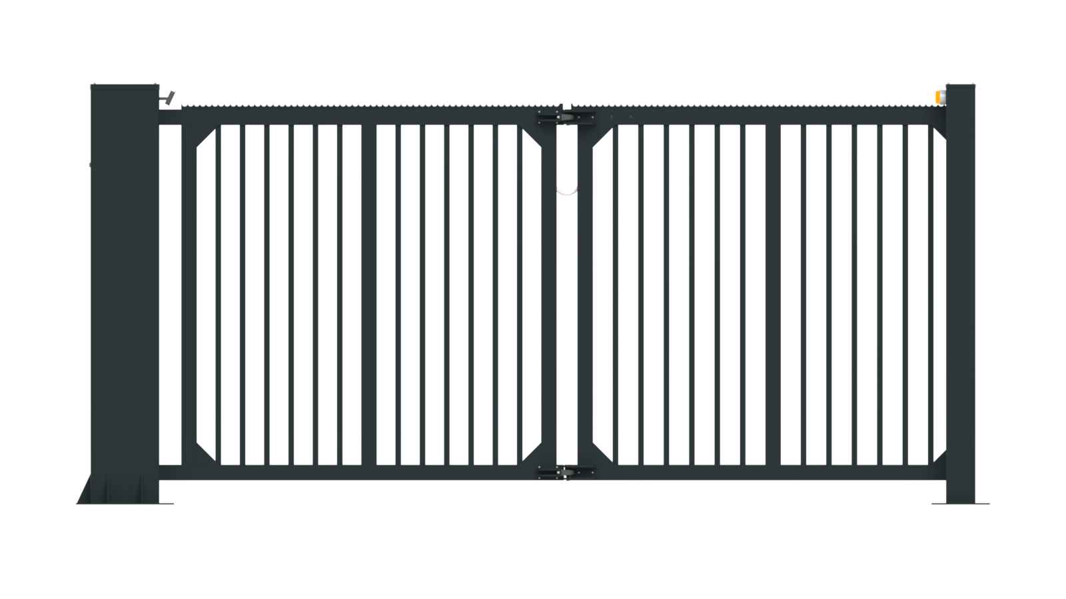
DCE :
La conception du portail pliant à ouverture ultra-rapide en fera un appareil fiable et robuste conçu pour un fonctionnement intensif et continu de 4 m de passage.
Conforme à la norme 13241-1 et validé par le CSTB, il s’installe sans ajout de cellule de sécurité ou de barre-palpeuse et répondra aux spécifications suivantes :
Caractéristiques techniques
- Hauteur sur mesure de 2 à 3 m
- Simple : 2 vantaux, 3 à 5 m
- Poteau pivot en acier épaisseur 6 mm – Section 350 x 250 mm
- Traitement anticorrosion par cataphorèse
- Peinture poudre cuite à 250° à la teinte RAL au choix Blanc 9010, Gris 7016, Vert 6005, Rouge 3020 ou Noir 9005
- Vantaux en aluminium avec barreaudage de section 30 x 30 mm à écartement variable adapté à la longueur du portail sans excéder 110 mm
- Motorisation invisible et intégrée dans le poteau-pivot accessible par une porte dédiée au-dessous de la porte de la logique de commande
- Logique de commande accessible par deux portes intégrées dans le poteau-pivot pour accès en position portail ouvert ou fermé.
- (les moteurs apparents et/ou les coffrets logiques déportés ne seront pas admis)
Équipements
- Motoréducteur réversible
- Moteur frein permettant le verrouillage du portail en cas de coupure de courant
- Débrayage manuel à partir du compartiment moteur
- Vitesse d’ouverture de 1,2 m/s
- Limiteur d’effort en cas d’impact
- 2 jeux de cellule IR émetteur / récepteur
- Capteurs inductifs sans contact pour la gestion des positions
- Maintien en position ouverte ou fermée
- Ouverture à 90°
- Portes équipées de serrures à compression anti-vandalisme
- Éclairage de zone à LED
- Ventouse magnétique de 500 kg
- 2 gabarits de scellement avec tiges d’ancrage
- Anneaux de levage pour mise en place simplifiée et en sécurité pour les installateurs
Carte de commande intégrée ONE-C
- Pilotage filaire ou par câble réseau, plusieurs protocoles de communication (Modbus TCP/IP, RS485)
- Interface de communication centralisée (écran à LED)
- Paramétrage et pilotage possible à distance via serveur web
- Gestion du moteur par variation de fréquence permettant de gérer :
- Les rampes d'accélération et de freinage
- Les vitesses à l'ouverture et à la fermeture
- Mise à jour par carte SD, 1 seul programme
- Bornier enfichable
Fonctionnalités LBAi
- Détection intégrée sans boucle au sol ni cellule infrarouge additionnelle
- Aucun génie civil lié à la détection et réduction du câblage nécessaire
- Reconnaissance de 7 catégories d’usagers : Piétons, vélos, motos, voitures, utilitaires, camions et bus
- Jusqu’à 5 zones de détection configurables
- Portée jusqu’à 10 m
- Couverture de 170° en latéral et 70° en vertical
- Réglages précis permettant de limiter les détections indésirables
- Droits de passage configurables par catégorie
- Gestion des autorisations et des refus
- Règles horaires personnalisables
- Paramétrage par connexion Wi-Fi locale sécurisée, sans dépendance au réseau du site
- Fonctionnement continu de jour comme de nuit et fiable face aux intempéries
- Journal d’activité disponible pour faciliter le diagnostic
- Mise à jour simple par carte SD
- Évolutivité prévue : comptage des véhicules et reconnaissance future de véhicules spécifiques
Options à intégrer au DCE si retenues
- Ouverture à 115°
- Autre couleur à définir sur nuancier RAL
- Tôle pleine ajourée en aluminium avec motif type LBA Design
- Feu Led Ø 60 mm monté sur le poteau de réception
- Bandeau Led rouge / vert asservi
- Ventouse magnétique de 500 kg supplémentaire
Conformité
- Conforme à la norme 13241-1
- Validation par le CSTB (Centre Scientifique et Technique du Bâtiment) sans ajout de barre palpeuse ni cellules

